- 函数式语言的特点：如果比作数学函数，输入的是自变量，输出因变量，好处是减少了代码量，而且使程序更加灵活易读
- Kafka高低阶API的使用：
  - KafkaUtils.createDstream：
构造函数为KafkaUtils.createDstream(ssc, [zk], [consumer group id], [per-topic,partitions] ) 使用了receivers来接收数据，利用的是Kafka高层次的消费者api，对于所有的receivers接收到的数据将会保存在Spark executors中，然后通过Spark Streaming启动job来处理这些数据，默认会丢失，可启用WAL日志，该日志存储在HDFS上
创建一个receiver来对kafka进行定时拉取数据，ssc的rdd分区和kafka的topic分区不是一个概念，故如果增加特定主体分区数仅仅是增加一个receiver中消费topic的线程数，并不增加spark的并行处理数据数量,对于不同的group和topic可以使用多个receivers创建不同的DStream ,如果启用了WAL，需要设置存储级别，即KafkaUtils.createStream(….,StorageLevel.MEMORY_AND_DISK_SER)
  - KafkaUtils.createDirectStream：
区别Receiver接收数据，这种方式定期地从kafka的topic+partition中查询最新的偏移量，再根据偏移量范围在每个batch里面处理数据，使用的是kafka的简单消费者api
优点:
A、 简化并行，不需要多个kafka输入流，该方法将会创建和kafka分区一样的rdd个数，而且会从kafka并行读取。
B、高效，这种方式并不需要WAL，WAL模式需要对数据复制两次，第一次是被kafka复制，另一次是写到wal中
C、恰好一次语义(Exactly-once-semantics)，传统的读取kafka数据是通过kafka高层次api把偏移量写入zookeeper中，存在数据丢失的可能性是zookeeper中和ssc的偏移量不一致。EOS通过实现kafka低层次api，偏移量仅仅被ssc保存在checkpoint中，消除了zk和ssc偏移量不一致的问题。缺点是无法使用基于zookeeper的kafka监控工具
  - 高级消费者使用代码：
- 3.1配置：
LINUX 配置静态ip、更改hosts name ip地址、配置公钥
hadoop 集群配置（7个配置文件）
1. core-site.xml(namenode和临时存放目录)
2. hadoop-env.sh (配置环境环境变量和java_home)
3. hdfs-site.xml(配置副本数目replication和secondaryNameNode)
4. yarn-env.sh (配置java_home)
5. yarn-site.xml(配置recourseManger和获取数据的方式和日志的聚集)
6. map-env.sh(配置java_home)
7. mapred-site.xml(指定MR运行在yarn上，配置历史服务器)
slaves 配置集群下每个节点的域名
时间同步，指定其中一台机器为时间来源、群发脚本
3.2高可用配置
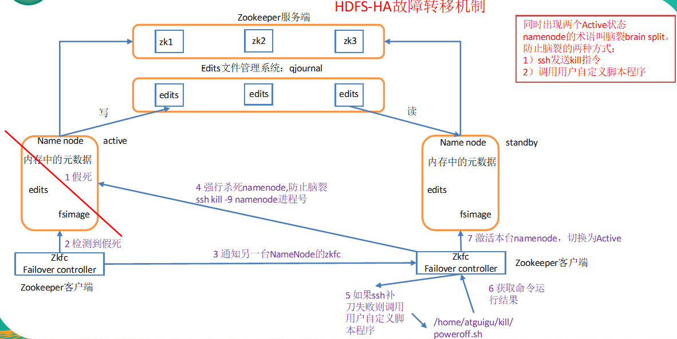
3.3 MR运行原理
https://blog.csdn.net/qq_36864672/article/details/78561375
https://www.cnblogs.com/arachis/p/Hadoop_MR.html

4 HIVE篇
- 慎用count(distinct),group by，两者比较：https://blog.csdn.net/xiaoshunzi111/article/details/68484426；
- Orderby也会使用一个reduce，所以也可能导致OOM，效率变慢
- 同时对于key值空值多的，可以采用key值随机数的 方式，减少数据倾斜。对于链接条件字段，类型不同的尽量先转换为相同的类型。在join时，用小表驱动大表。
2.只是依附于MapReduce的一款数据分析工具
 | Hive | Rdbms
查询语言 | HQL | SQL
数据存储 | HDFS | Raw Device
执行器 | MapReduce | Executor
数据插入 | 支持批量导入/单条插入 | 支持单条或者多条导入插入
数据更新 | 不支持 | 支持
处理数据规模 | 大 | 小
执行延迟 | 高 | 低
分区 | 支持 | 支持
索引 | 0.8之后加入索引 | 支持
扩展性 | 高 | 有限
总结：hive具有sql数据块的外表，但是应用场景不同，hive只适合处理海量数据 分析，对实时性要求不高的。
3.sort by 是局部排序，order by是全局排序，cluster by是分桶加排序，他的排序默认使用的是倒序，并且当distrbute by和sort by使用相同字段时，并且排序方式指定倒叙时，这个等于其他两者同时的效果，distrbute by是分桶。
4.默认使用内嵌的derby数据库；可以修改为使用本地mysql数据库存储；还可以设置为远程mysql数据库存储模式；使用内嵌的derby数据库时，只支持一个客户端同时访问，一般用于测试。所以修改为mysql数据库。
5.内部表会将hdfs上的/input/data目录下的数据转移到/input/table_data目录下。删除test表后，会将test表的数据和元数据信息全部删除。
外部表把hdfs上/input/edata/下的数据转到/user/hive/warehouse/et下，删除这个外部表后，/user/hive/warehouse/et下的数据不会删除，但是/input/edata/下的数据在上一步load后已经没有了！数据的位置发生了变化！
6.Antlr定义SQL的语法规则，完成SQL词法，语法解析，将SQL转化为抽象语法树AST Tree；遍历AST Tree，抽象出查询的基本组成单元QueryBlock；遍历QueryBlock，翻译为执行操作树OperatorTree；逻辑层优化器进行OperatorTree变换，合并不必要的ReduceSinkOperator，减少shuffle数据量；遍历OperatorTree，翻译为MapReduce任务；物理层优化器进行MapReduce任务的变换，生成最终的执行计划
7.select a.key,a.value from a where a.key not exists (select b.key from b);
8.load data local inpath ’/opt/module/data/test.txt’ into table test partition(l_date=’2016-10-10’);
9.编写代码继承udf类，编写evaluate方法，打成jar包，上传到服务器，进入hive客户端执行:hive>add jar [jar路径]，创建临时函数：create temporary function 自定义名称AS‘自定义UDF的全类名’，执行HQL语句套用函数，销毁函数hive>drop temporary function 自定义函数名称。
10.Sdf
11.TextFile和sequencefile的存储格式都是基于行存储的，ORCFile和Parquet都是基于列存储的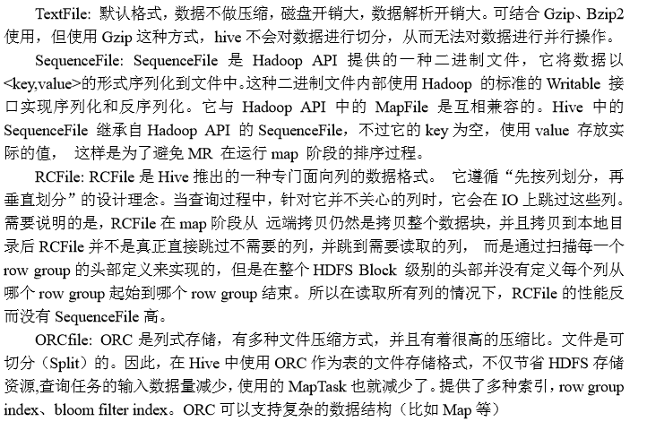。
12.小表在前，小表驱动大表，在 0.7 版本后。也能够用配置来自己主 动优化：set hive.auto.convert.join=true。
13.可以在reduce阶段join，或者在map阶段进行join。
14.不是，当使用select*时，默认不走mR的job，可以设置hive.fetch.task.conversion=more，简单查询就不走MR任务，设置为minimal，任何查询都会走。
15.UDF用户自定义函数，一进一出，需要继承UDF类，UDAF用户自定义聚合函数，一斤多出，需要继承UDAF类，UDTF用户自定义表函数，需要继承GenericUDTF，一进多出，比如炸裂函数lateral view explore()；
16.桶时更细粒度的划分，针对表中某一列进行分桶，hive采用对列值进行哈希，然后初一桶的个数，求余方式巨鼎记录存放在哪个桶中，好处时查询效率更高，并且可以对大量数据进行抽样查询。
5 HBase篇
5.1刷写过程：
https://blog.csdn.net/joeyon1985/article/details/71511891
https://www.jianshu.com/p/e2bbf23f1ba2
5.2 rowKey设计
https://www.cnblogs.com/cxzdy/p/5118456.html
5.3使用场景
spark on HBase
https://yq.aliyun.com/articles/220721?utm_content=m_31885
6 spark篇
6.1 spark运行流程：
client模式driver在提交任务节点，applicationmaster在集群任意节点
cluster模式：driver和applicationMaster在集群中同一节点
yarn-cluster模式：
（1）启动
submit提交任务的时候，client向resourcemanager请求启动applicationmaster，rm随机选一个节点启动driver，并启动applicationmaster(ExecutorLauncher)，
（2）申请资源
applicationmaster启动后的第一件事就是向rm请求资源，rm根据提交参数和集群配置封装container容器和用于启动executor的nm,
（3）启动executor
am在对应nm上启动executor,启动后的executor向am反向注册，然后driver将应用进行job划分，每个job分为多个stage,以stage为单位，创建一批task，分发给各个executor，在executor上执行task，当属于一个stage的所有task执行完毕后，driver发送下一个stage的tasks,当所有的stage执行完毕后，am销毁executor,并向resourcemanager申请注销自己，resourcemanage，rm将am注销，整个任务执行结束

https://blog.csdn.net/do_what_you_can_do/article/details/53128480
6.2 spark算子
6.3 shuffle
https://blog.csdn.net/u010697988/article/details/70173104
6.4 sparkSQL
https://www.cnblogs.com/hadoop-dev/p/6742677.html
6.5 sparkStreaming
https://www.cnblogs.com/ChouYarn/p/6388070.html
https://blog.csdn.net/lwb314/article/details/79408201
6.6 structuredStreaming
https://blog.csdn.net/dongyunlon/article/details/79037366
7 zookeeper篇
https://www.cnblogs.com/felixzh/p/5869212.html
8 flume篇
https://www.cnblogs.com/zhangyinhua/p/7803486.html
https://www.jianshu.com/p/e8f44da97379
9 sqoop篇
https://blog.csdn.net/jiangsanfeng1111/article/details/53332635
10 linux篇

名词解释：

数据仓库，cute上卷下钻
https://www.cnblogs.com/muchen/p/5318808.html

其他知识：
大数据架构：
https://www.cnblogs.com/DarrenChan/articles/7567344.html

